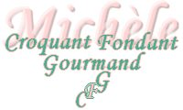 Baguette tourbillon
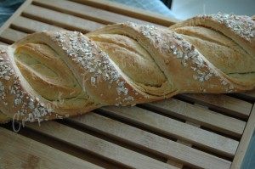 Pour 1 belle Baguette tourbillon
- 200 g de lait ribot ou normal
- 65 g d'eau
- 1 càc de sel
- 1 œuf
- 550 g de farine
- 1 càs de levure sèche de boulanger
- 1 càs de sucre
- 35 g de beurre
+ 70 g de beurre pour le feuilletage
- Flocons d'avoine
- Lait pour dorer
La plaque du four tapissée de papier cuisson
Préchauffage du four à 180°C
Mettre dans la cuve de la MAP le lait, l'eau, le sel et l'œuf.
Couvrir avec la farine dans laquelle on cache la levure.
Saupoudrer de sucre et déposer les 35 g de beurre en parcelles.
Lancer le programme "pâte". Une fois la boule formée, elle se détache des parois sans y coller.
Laisser le programme se dérouler jusqu'au bout : La pâte a doublé de volume.
Faire fondre les 70 g de beurre sans le laisser trop chauffer
À la fin du programme, sortir la pâte et la dégazer sur le plan de travail.
Abaisser la pâte au rouleau en un grand rectangle.
Badigeonner au pinceau, toute la surface de beurre fondu.
Ramener les côtés du rectangle vers le milieu.
Plier le nouveau rectangle en portefeuille.
Filmer le pâton et le mettre au frais pour laisser le beurre figer légèrement.
Étaler de nouveau en un grand rectangle et badigeonner avec le beurre fondu restant.
Rouler la pâte comme pour un biscuit roulé.
Déposer le rouleau sur la plaque, jointure en dessous.
Badigeonner de lait et saupoudrer de flocons d'avoine.
Faire des entailles avec une lame de rasoir et là c'est superbe, le tourbillon commence à apparaitre!
Laisser lever une trentaine de minutes.
Vaporiser largement la plaque d'eau enfourner pendant 30 minutes et augmenter la température à 200°C pendant 5 à 10 minutes jusqu'à ce que la Baguette tourbillon soit bien dorée.
Laisser tiédir sur une grille.
On peut la déguster seule comme une brioche ou tartinée de chocolat ou de confiture.
Moi je l'ai servie avec une terrine au gorgonzola au moment du fromage.

